- 产品简介
无线电侦测设备通过对无人机辐射的无线电信号实施检测，运用无线电频谱分析技术、AOA测向技术、协议解析等技术，实现对侦测范围内的无人机的识别预警和侦察测向，可识别上报主流无人机序列号、无人机位置、飞手位置等信息。
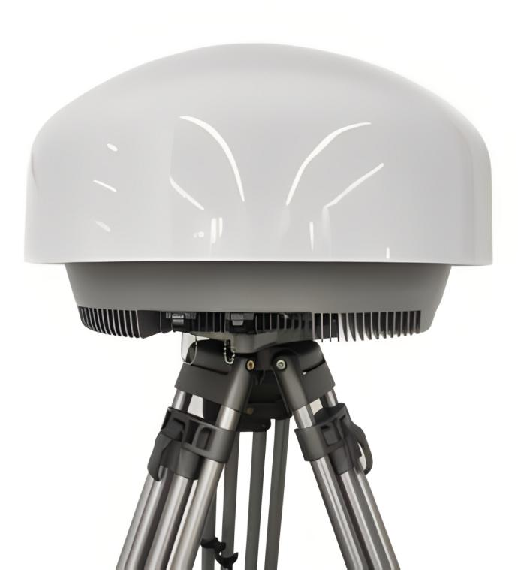
图1固定式无线电侦测设备
- 功能特点
系统具有对无人机无线电信号实施全面的探测、识别、定位跟踪等功能。
产品在场景应用中具有以下主要特性：
- 无源侦测
该装备采用无源探测技术，被动接收信号，不主动发射信号，隐蔽性高，无辐射。
- 识别机型多
支持识别大疆、道通等主流消费机，还可识别改装机、穿越机、WIFI机等。
- 黑白名单
能够对白名单无人机进行添加/删除，可区分友方和非友方无人机。
- 支持组网定位
对主流机型，单台设备即可进行无人机和飞手定位；对于其他机型，支持两台及以上组网定位跟踪。
- 适应性强、可靠性高
该装备具有良好的适应性和高可靠性，可在夜间、浓雾及恶劣天气下工作，可持续工作时间为7天*24小时。
- 无人值守
具备无人值守功能，启用无需人工干预，能够自动记录探测到主流无人机的时间、机型、方位角、无人机序列号、遥控器经纬度、无人机经纬度、距离和高度等信息。
基本参数
工作模式 | 无线电侦测
作用对象 | 上行飞控链路、下行图传链路
工作频段 | 300MHz~6GHz
侦测响应时间 | ≤2s
侦测角度 | 水平360°；俯仰-20°~70°可精准测向，-70°~90°可准确识别
侦测半径 | 5km~10Km（根据无线环境和目标机型不同存在一定差异）
蜂群探测 | ≥40架（同时）
测向精度 | ≤3°
定位精度 | ≤2m（基于协议解析）≤30m（两台设备及以上交叉定位）
整机功耗 | 75W
防护等级 | IP66
工作温度 | -45℃~+70℃
设备尺寸 | Φ590mm×H350mm
设备重量 | ≤25Kg

